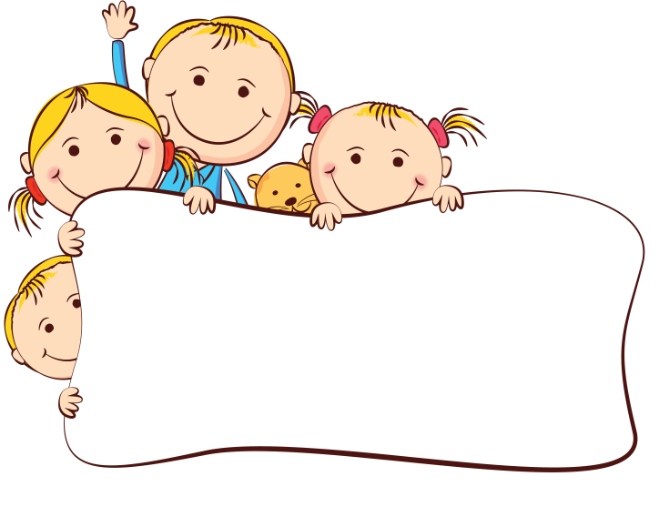

Правила общения с ребёнком

«Образование может сделать ребёнка умным,
но счастливым делает его только душевное,
разумно организованное общение с близкими
и любимыми людьми - семьёй.»

1. Можно выражать недовольство отдельными действиями ребенка, но не ребенком в целом. Можно осуждать действия ребенка, но не его чувства, какими бы нежелательными они ни были. Раз они у него возникли, для этого есть основания.
2. Не требуйте от ребенка невозможного или трудновыполнимого. Вместо этого посмотрите, что вы можете изменить в окружающей обстановке.
3. Выражение недовольства действиями ребенка не может быть систематическим, иначе оно перестает восприниматься.
4. Старайтесь не присваивать себе эмоциональные проблемы ребенка.
5. Позволяйте ребенку встречаться с отрицательными последствиями своих действий, или своего бездействия. Только тогда он будет взрослеть, и становиться сознательным.
6. Если ребенку трудно, и он готов принять вашу помощь, обязательно помогайте ему, но при этом возьмите на себя только то, что он не может выполнить сам, остальное предоставьте ребенку выполнить самому.
7. Если ребенок своим поведением вызывает у вас отрицательные переживания, сообщите ему об этом.
8. Не вмешивайтесь в дело, которым занят ребенок, если он не просит вас об этом.
9. Чтобы избежать дальнейших проблем и конфликтов, соизмеряйте собственные ожидания с возможностями ребенка.

